Countdown! Die 25. Faszination Modellbau feiert die Vielfalt der Miniaturen, vom 01. bis 03.11.2019 in Friedrichshafen
Ticktack, die Uhr läuft. Bis zum Start der Jubiläumssession von Europa´s populärster und schönster Modellbaumesse sind es nur noch wenige Tage. Dann laufen die Chronometer rund, an den vielen Messstationen in den schönen, hellen Hallen und auf dem großen Freigelände in Friedrichshafen! Bei den internationalen Miniatur-Wettbewerben des Megaevents wird auf und an coolen Funtrails und bei aufregenden Speedshows mitgefiebert, gelacht und getalkt. Die solide Basis dafür bilden wie immer die mehr als 400 internationalen Aussteller, Clubs und Vereine der FASZINATION MODELLBAU, die erneut die unendlich vielfältigen und kreativen Möglichkeiten der Modellbau-Branche aufzeigen. In diesem Jahr zusätzlich und inklusive: das ultimative, weltgrößte Echtdampf-Hallentreffen. Das ist Kult pur und lässt die Vorfreude aller Fans nochmals steigen.
Die Love-Brand FASZINATION MODELLBAU zeichnet sich seit jeher durch ihre einzigartige Atmosphäre aus. Diese ist geprägt von dem exzellenten Miteinander hochwertiger Produktpräsentationen der Markenaussteller für das Fachpublikum und den begeisternden und kreativen Mitmachaktionen der Clubs und Vereine für Kinder, Jugendliche und Junggebliebene. Seit dem Startschuss im Jahre 1994 in Sinsheim werden auf dem Erlebnis-Event unkonventionell und mit viel Freude alle Sparten des Modellbaus gefeiert. Hier einige der vielen News zur 25. Session:

Fly high and big! Stars, Design & Tec-Fun
Quizfrage! Welches ist das größte und schwerste Flugzeug der Welt? Antwort: Die Antonov AN225 Mrija. This big Aircraft hebt im Original mit einer sagenhaften Spannweite von 88 Metern ab! Von ihr gibt es nur ein Exemplar. Doch seit Neuestem zudem noch eine originalgetreue Miniaturausgabe: Im Maßstab 1:16 hat der Erschaffer und leidenschaftliche Modellflugzeugbauer Michael Speier aus Koblenz nach über 2000 Arbeitsstunden und natürlich mit viel Herzblut dieses Riesenprojekt gewuppt. Das Material, das von ihm dazu verbaut wurde, ist Balsaholz, Sperrholz, Elapor, Styropor und ein geringer Anteil an Cfk+Gfk an Rumpfspitze und Gondeln. Die Modell-Antonov-225 gleicht 100%ig detailgetreu ihrem großartigen Vorbild und ist mit einer Spannweite von 5.420 mm sowie einem Abfluggewicht von 93,2 kg garantiert ein aufsehenerregender Hingucker auf der FASZINATION MODELLBAU 2019.
Ohne Frage ist jedoch das super Highlight der Flugmodeller auch in diesem Jahr wieder die exzellente Flugshow „Stars des Jahres“. Jubel! Denn ja, dieses himmlische Highlight findet auch 2019 an allen drei Messetagen statt und hat ein Riesen-Geburtstagsrepertoire an Bord. Anschnallen und Staunen ist angesagt, wenn die ausgezeichneten Modell-Piloten ihre Kunstflüge zum Besten geben. Es trifft sich die Elite der Szene direkt am Flughafen, um ihr großes Saison-Abschluss-Spektakel zur 25. FASZINATION MODELLBAU zu präsentieren. Die brillanten Kostproben ihres erstklassigen Könnens werden wie immer von den höchst professionellen Branchenkennern des VTH moderiert.
Design form follows function! Die hohen Ansprüche im Funktionsmodellbau werden per Computer-aided design umgesetzt. Wie das geht, kann das Publikum auf dem Stand der Firma 4 Cam in der Flughalle A1 erleben. Neben der ausführlichen Vorführung kann dort auch selbst unter Aufsicht im CAD/CAM-System MegaNC ausprobiert werden. Dieses moderne CAD-System stellt umfangreiche Konstruktionsmöglichkeiten im 2D und 3D bei einfacher Bedienung zur Verfügung. Alle Funktionen für die Skizze, Konstruktion oder 3D Modellierung werden dem Anwender praxisnah zur Verfügung gestellt.
Ausprobieren ist auf dem Mitmach-Event FASZINATION MODELLBAU von jeher Markenzeichen. So lädt auch der Deutsche Modellflieger Verband insbesondere Kids & Teens herzlich ein, selbst Hand an die Modelle zu legen: Kinder im Alter von 6 bis 14 Jahren können am Stand einen eigenen Balsaholz-Wurfgleiter basteln und einfliegen. Fachkundige Helfer begleiten das Bauen und jedes teilnehmende Kind erhält ein kleines Präsent zum Modellfliegen.
You want real Tec-Fun by Drones? Flight, fight! Die Indoor-Drone-Championship kommt erneut nach Friedrichshafen. Dieses Highlight ist nicht nur etwas für Drohnen-Insider, sondern auch für alle Neugierigen, denn in diesem futuristischen Sport, der die Grenze zwischen real und digital verwischt, steckt eine staunenswerte Technologie. Von den leistungsfähigen Computern bis hin zur Hochleistungs-Kamera, die schnellen Race-Flitzer sind mit ihrer durchdachten Technik einfach super cool - und ziehen sowohl Beteiligte als auch die Zuschauer tief mit hinein in die Welt der Dronen.

Herbstnews statt Winterblues! Die Bahnen.

Zeitlos – kein anderer Begriff passt besser zu den Herbst-Neuheiten des Branchenprimus Märklin! Sei es die zeitlose Eleganz der S 3/6 die als komplette Neukonstruktion diesen Herbst auf die Schnellfahrstrecke geht oder der nostalgische Rückblick auf die 160 Jahre Firmengeschichte. Beide Seiten unterschiedlich gestaltet, beschreibt die Jubiläumslokomotive der Baureihe 101 mit eindrucksvollen Bildern die Faszination der Topmarke Märklin. Und das sind nur zwei Beispiele vorab, mehr gibt es in der Messehalle!

Auf der FASZINATION MODELLBAHN zeigen alle namhaften Brands mit internationaler Strahlkraft, wie Märklin, LGB, Trix, Faller, Noch, Busch, BEMO, BRAWA, Tillig, Herpa, LEMKE, sowie PIKO und erstmals auch HORNBY plus viele Kleinserienhersteller ihre kreativen und innovativen Herbst-Neuheiten. Limitierte Sondereditionen zu ergattern und von jeder Menge Mitmach-Action zu profitieren ist auf der Messe bei vielen Anbietern angesagt.

Das Traditionsunternehmen Hornby, das 1906 in Nürnberg von Karl Arnold gegründet wurde, kommt erstmals zur FASZINATION MODELLBAU. Die Modelleisenbahnen samt Zubehör der bei Hornby eingereihten internationalen Marken, die ein hohes Niveau an Detaillierung, modernste Technologien und zukunftsorientierte Techniken bieten, richten sich an den versierten Modelleisenbahner ebenso wie an interessierte Neueinsteiger. Die aktuellen Hornby-Marken sind: Arnold (Spur N), Arnold (Spur TT), die italienische Rivarossi (HO), Lima (HO), die französische Jouef (HO) und die spanische Electrotren (HO).

Und das ist noch längst nicht alles von den schnurrenden Schienen! Sage und schreibe 17 wunderschöne Modellbahnanlagen laden das Publikum auf ihre informativen Reiserouten mit Szenen, voll aus dem Leben an den Schienen gegriffen, ein. Last but not least bereits sagt der Veranstalter schon jetzt einen großen Dank an die Truppe des BDEF – Junior College, die motiviert und voller Ideen die Kinder und Jugendlichen an sieben Modellbahn-Baustationen professionell betreut.

Goldrausch und crazy Trails! Die RC-Fraktionen.
Schwere Baumaschinen, unwegsames Gelände und der unbändige Wunsch nach großem Reichtum: Die Roadworker hat das Goldfieber gepackt! In ihrer neuen Show „Goldrausch am Bodensee“ nehmen die Funktionsmodellbauer die Messebesucher mit auf die Reise zu einem Flecken Land, in dem sie mit ihren Modellfahrzeugen nach Gold schürfen wollen! Da werden natürlich große Bagger, Radlader und Kipper benötigt, um in Erde und Gestein nach den wertvollen Nuggets zu graben. Zuvor gilt es aber, einen Weg durch das schroffe Gelände zu bahnen, Flüsse und Wälder zu durchqueren und marode Brücken zu befahren, um zur alten stillgelegten Mine zu gelangen und den Gefahren des Goldgräbers zu trotzen! Fünfmal pro Tag wird das Team der Roadworker-Arena die Show „Goldrausch am Bodensee“ zum Besten geben. Eingerahmt ist die Vorführung von einer ausführlichen Präsentation der Modelle und ihrer Hersteller sowie Produktdemonstrationen mit unterschiedlichen Themenschwerpunkten. Fester Programmpunkt der Roadworker ist auch die informative Modellbau-Talk-Reihe. Im Anschluss an die Show stehen hier kompetente Gesprächspartner aus der Modellbauszene im Interview.

Der glatte Hallenboden der A4 mutiert bereits in wenigen Tagen wieder zu gefährlichem und herausfordernden Terrain! Schließlich wird hier in Kürze fleißig gebaggert, modelltonnenweise Aushub verschafft und schweres Gerät transportiert! Es lebe der Truckmodellbau, das Modelltruck-Festival, der Truck-Trial, die Roadworker Arena, der Militärmodellbau, der coole Pistenraupen- sowie der pfiffige Traktor-Parcours! Auf Letzterem können Kinder mit speziell umgebauten ferngesteuerten Traktormodellen einen RC-Führerschein ablegen. Die Fahrzeiten finden einmal stündlich für je eine halbe Stunde statt.

Weiter geht´s für alle RC-Freaks in der Halle B3 mit den German Open RC-Car Masters und den RC-Motorrädern – ticktack, die Uhr läuft. Und wo kann hier mitgemacht werden? Wow, bei Revell in Halle A5! Es wird angeboten, verschiedene RC-Fahrzeuge aus dem Revell Control Sortiment über einen Hindernis-Parcours zu steuern und viele spektakuläre Stunt-Car Funktionen zu testen. Außerdem bitte nicht verpassen: die ideenreiche Carrera Fun-Tour und die fluffige RC-Car Drift Show im Foyer OST. Allright?

Echte Dampfmodelle, schicke Galeeren, originelle Zeppeline
Das einzig wahre originale Echtdampf-Hallentreffen feiert zwar nicht wie die FASZINATION MODELLBAU bereits das 25. Jubiläum, kommt aber fast dort hin. Vor nunmehr 23 Jahren wurde das Echtdampf-Hallentreffen von der Messe Sinsheim ins Leben gerufen, etablierte sich schlagartig zur Kultveranstaltung der Dampflokfreunde und begeistert bis heute alle Teilnehmer und Besucher. Auf der weltweit größten Veranstaltung dieser Art werden einzigartige, rauschende, stampfende und natürlich echt dampfende Modelle von Eisenbahnen, Straßenfahrzeugen, Schiffen und stationären Anlagen dem technisch interessierten Modellbau-Publikum präsentiert. Hier sind alle kleinen und großen Besucher herzlichst zum Einsteigen und zum mit Volldampf über das Messegelände fahren eingeladen.
Auch auf dem 400 m² großen Wasserbecken in Halle A5 schunkeln die stattlichen Dampfschiffe bei ihren Kür-Shows um die Wette. Die Sparte des Schiffsmodellbaus wird in Friedrichshafen mit einer außerordentlich großen Vielfalt zelebriert. Blockbuster-reife Galeerenszenen sind hier ebenso zu finden, wie einladende Traumschiffe, wendige Jet-Skis und speedige Edel-Yachten. Sogar eine eigene „Werft für Kids“ gibt es hier. Kinder zwischen 7 und 16 Jahren bauen dort unter fachlicher Anleitung ihr eigenes Modellboot, um es anschließend auf dem eigens dafür aufgebauten kleinen Wasserbecken in See stechen zu lassen.
Und was wäre Friedrichshafen ohne Zeppeline? Der elegante Flug dieser zigarrenförmigen Luftschiffe ist einfach eine Augenweide. Sie gehören als Miniaturen daher auch genau hier hin: in Halle A1, auf die große Zeppelinshow. Chapeau!

Neben all den vielen Events und Präsentationen wird auf der FASZINATION MODELLBAU seit 25 Jahren in lockerer Atmosphäre unendlich viel informativer Hintergrund zur Modellbautechnik geboten. Interessierten und Newcomern werden erste Tipps und Tricks an die Hand gegeben, um in das spannende Hobby einsteigen zu können – egal in welche Sparte. So wird das Event rund: generationenübergreifend und zeitlos aktuell.

Finaler Hinweis: Ein ganz besonderer Programmpunkt wartet auch im Jahr 2019 vor allem auf die kleinen und jugendlichen Messebesucher: die große Schnitzeljagd quer über das Messegelände! Das Erkunden der Messehallen macht nicht nur riesig Spaß, es gibt am VTH-Stand in Halle A1 an jedem Tag um 17 Uhr (sonntags um 16:30 Uhr) auch tolle Preise aus den unterschiedlichsten Modellbaubereichen zu gewinnen. Let´s go! Die Social Community der FASZINATION MODELLBAU ist schon mittendrin – und lässt die Vorfreude pulsieren.

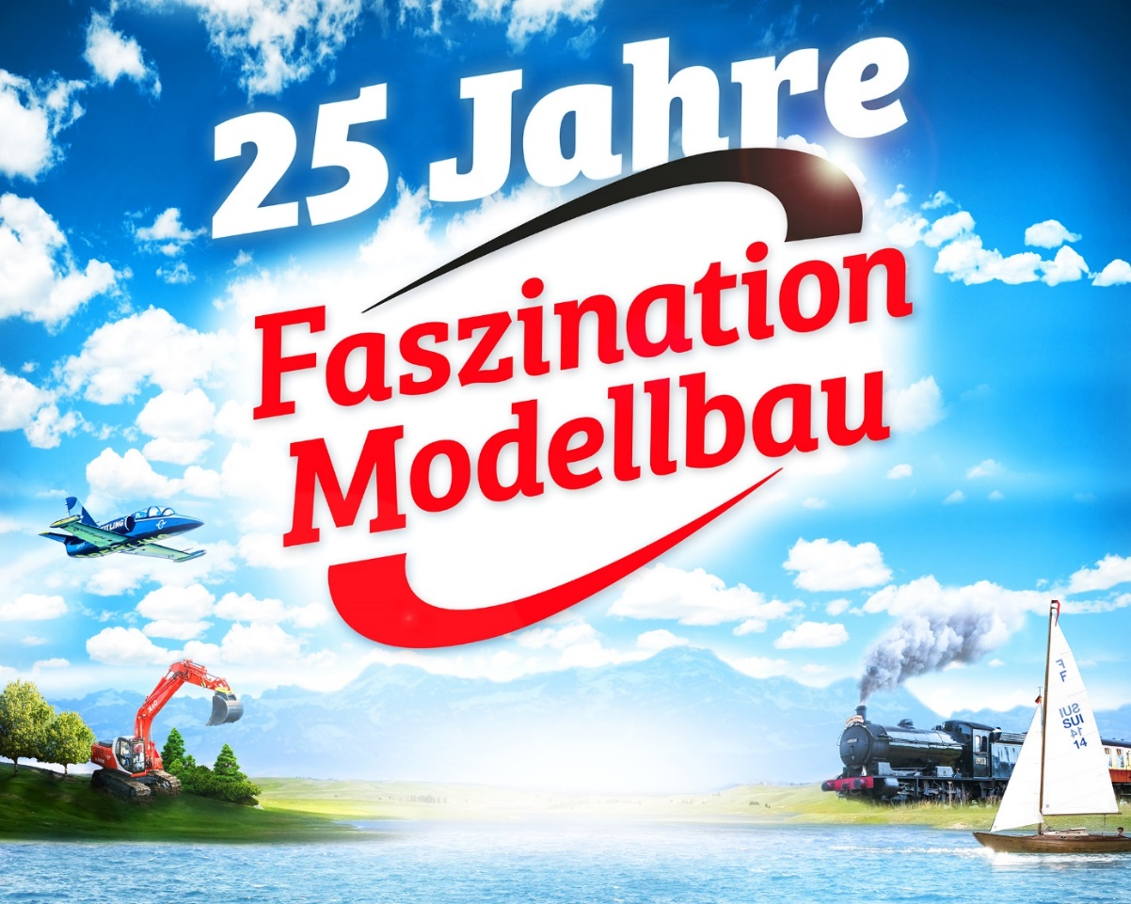

Alle Informationen zur 25. FASZINATION MODELLBAU, Internationale Leitmesse für Modellbahnen und Modellbau, finden Sie unter www.faszination-modellbau.de.

Messetermin 2019 |  | 01.–03. November 2019
Veranstaltungsort | Messe Friedrichshafen  Neue Messe 1  88046 Friedrichshafen  Deutschland  www.messe-friedrichshafen.de
Öffnungszeiten | Freitag–Samstag  09:00–18:00 Uhr  Sonntag  09:00–17:00 Uhr
Eintrittspreise  an der Tageskasse | Tageskarte Erwachsene 15,00 €  Tageskarte Ermäßigte 12,00 €  (Jugendliche zw. 9 und 17 Jahren, Schüler, Studenten, Rentner und sonstige Berechtigte mit Ausweis)  Happy-Hour-Karte 10,00 € (ab 15 Uhr)  Zweitageskarte Erwachsene 26,00 €  Familienkarte 35,00 €  (2 Erwachsene + 2 eigene Kinder von 9 bis 17 Jahren)  Kinder bis 8 Jahren haben freien Eintritt

Teilen Sie gerne den Messefilm auf Ihrem Portal: https://youtu.be/39AKUYOv0M4
Wir freuen uns auf Ihre Berichte und Ankündigungen. Bilder dazu finden Sie hier:
https://www.faszination-modellbau.de/medien/presse/bilder-video-logo/
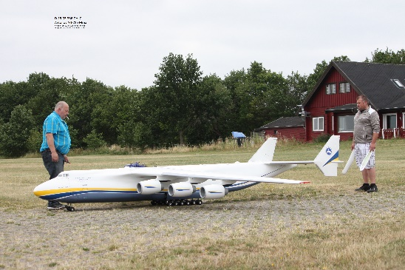
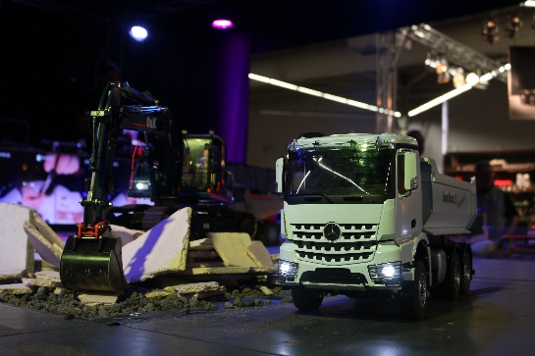

Die Modell-Antonov-225. Die Roadworker-Show „Goldrausch“.

